**Eclipse 任务管理**

## 管理任务

在Eclipse中用TODO标签管理任务，

利用这个功能可以方便地将项目中一些需要处理的任务记录下来。

我们可以在 Java 代码中的注释添加 TODO 单词来标记一个任务，

任务可以通过 Tasks(任务) 视图查看

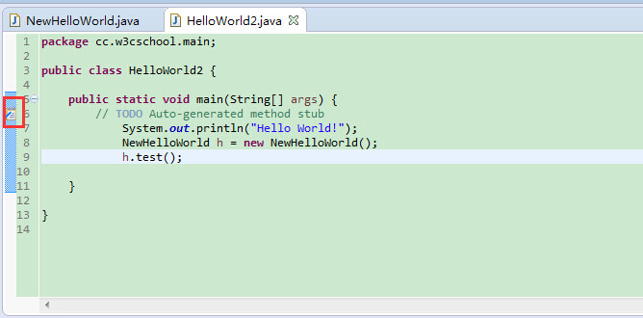

在Eclipse中我们可以通过鼠标右击垂直标尺并选择 Add Task 菜单来添加任务，

在弹出的对话框中输入任务描述信息：

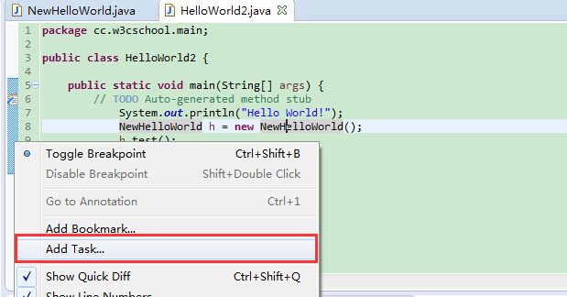

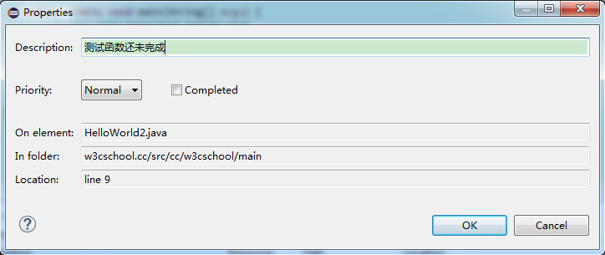

如果需要删除任务，只需右击任务图标选择 Remove Task 菜单项即可:

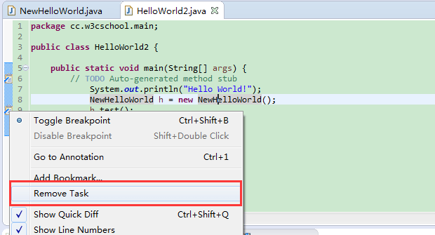

## 打开 Task(任务) 视图

打开 Task(任务) 视图的方法为：

* 在 Window 菜单中选择 Show View > Other
* 在搜索框中输入 Tasks
* 在 General 下选择 Tasks

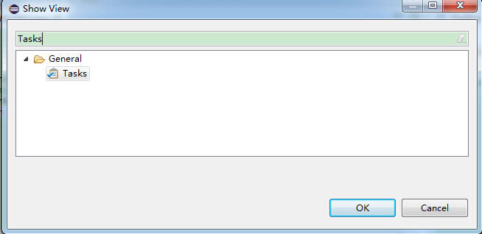

* 最后点击 OK 按钮

## 使用 Task(任务) 视图

Task(任务) 视图中显示了项目中所有待完成的任务：

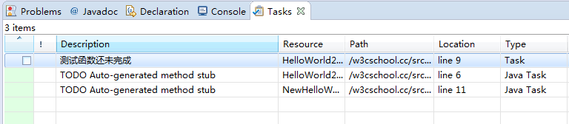

Task(任务) 视图中还能进行以下操作：

* 修改任务右下角
* 标记任务已完成
* 删除任务或删除所有已完成任务